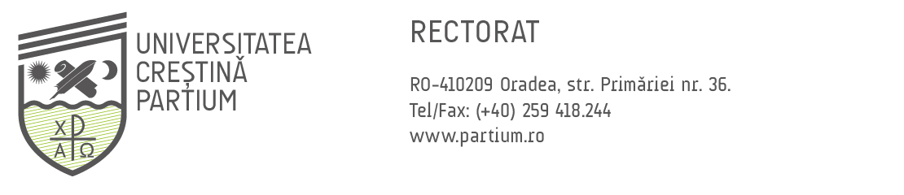
CALENDARUL
DESFĂŞURĂRII CONCURSULUI PENTU OCUPAREA POSTURILOR DIDACTICE VACANTE

10.04.2025 | - Publicarea posturilor didactice vacante pe perioadă nedeterminată pe site-ul web al universității, publicat în MONITORUL OFICIAL NR. 396 din 28.11.2024, PARTEA A III-A
10.04.2025 | - Publicarea posturilor didactice vacante pe perioadă determinată pe site-ul web al universității
10.04.2025-20.05.2025 | - Înscrierea la concursul pentru ocuparea posturilor didactice pe durată determinată și nedeterminată
21.04.2025 -25.04.2025 | - Aprobarea comisiilor de concurs de către Consiliile Facultăţilor
30.04.2025 | - Aprobarea comisiilor de concurs și a comisiilor de soluționare a contestațiilor de către Senatul Universităţii și emiterea deciziei rectorului
02.05.2025 | - Pentru posturi publicate, transmiterea deciziei Ministerului Educaţiei Naționale  - Publicarea pe pagina web a concursului componenţei nominale a comisiei de concurs
27.05.2025-28.05.2025 | - Certificarea condiţiilor legale de participare la concurs de către Serviciul Juridic
29.05.2025 | - Anunțarea candidaților, prin afișarea pe pagina web a concursului şi pe site-ul web al universității, a îndeplinirii condiţiilor legale de prezentare la concurs (CV, Lista lucrări, fișa de verificare)
29.05.2025 | - Transmiterea dosarelor de concurs membrilor comisiei de concurs
29.05.2025 | - Anunţarea pe pagina web a concursului ziua, ora şi locul desfăşurării probei/probelor
11.06.2025-12.06.2025 | - Susținerea concursului, inclusiv a prelegerii publice
13.06.2025 | - Afișarea rezultatelor
16.06.2025-18.06.2025 | - Depunerea contestaţiilor
19.06.2025 | - Soluționarea contestațiilor cel târziu în termen de 48 de ore de la înregistrarea acestora
03.07.2025 | - Consiliile Facultăţilor analizează respectarea procedurilor de concurs și avizează raportul Comisiilor de concurs
10.07.2025 | - Validarea concursului de către Senatul Universităţii și emiterea deciziilor de numire
11.07.2025 | - Transmiterea ministerului de resort a deciziilor de numire și a raportului de concurs

